Департамент образования комитета по социальной политике и культуре администрации г. Иркутска
Муниципальное бюджетное дошкольное образовательное учреждение
города Иркутска детский сад № 183
(МБДОУ г. Иркутска детский сад № 183)
664082, г. Иркутск, мкр. Университетский, 108.,e-mail: mdou183@list.ru, тел.: 48-29-41

Отчет
о проделанной работе по профилактике детского дорожно-транспортного травматизма за 2021 – 2022 учебный год
С каждым годом интенсивность движения транспорта увеличивается, растет количество машин. В связи с этим особое значение придается обеспечению безопасности на дорогах. Именно дорожная безопасность, как показывает статистика, является в настоящее время наиболее проблемной. И особенно тревожно то, что в дорожно-транспортных происшествиях гибнут и получают травмы дети, подчас и дошкольного возраста. Профилактика детского дорожно-транспортного травматизма – проблема всего общества. Она должна решаться общими усилиями.
В МБДОУ города Иркутска детском саду №183 вопросу безопасности детей на дорогах, как пассажиров и пешеходов, уделяется большое внимание. На протяжении многих лет ведется работа по обучению воспитанников правилам дорожного движения и привитию навыков культурного поведения на дорогах. Дети – особая категория участников дорожного движения. Зачастую виновниками дорожно – транспортных происшествий являются они, играющие вблизи дорог, переходящие улицу в неположенных местах, и т.п. Обучение детей правильному поведению на дорогах и в транспорте необходимо начинать с раннего возраста.
Задача ДОУ совместно с родителями наших детей – воспитать из сегодняшних дошкольников грамотных и дисциплинированных участников дорожного движения.
В нашем учреждении знакомство детей с правилами уличного движения с младшей группы, с дальнейшим углублением и усложнением содержания данной работы. В связи с этим были разработаны:
- паспорт Дорожной безопасности, который предназначен для отображения информации о ДОУ с точки зрения обеспечения безопасности детей на этапах их перемещения «дом - ДОУ – дом», для подготовки мероприятий по предупреждению детского дорожного травматизма;
- план мероприятий по обучению воспитанников ПДД и профилактике детского дорожно – транспортного травматизма на 2021 - 2022 учебный год;
Для решения поставленных задач главная роль отводится педагогам и родителям. В ДОУ прилагают много усилий для того, чтобы помочь ребёнку овладеть правилами дорожного движения, подготовить его к школьному периоду жизни, а именно: самостоятельно пользоваться правилами безопасного передвижения. Главная цель воспитательной работы по обучению воспитанников основам безопасности дорожного движения заключается в формировании у них необходимых умений и навыков, выработке положительных, устойчивых привычек безопасного поведения на улице.
Все воспитанники ДОУ (100 %) принимают участие в мероприятиях по профилактике детского дорожно – транспортного травматизма. Основными направлениями работы с детьми являются:
художественно – эстетическое развитие – сюжетное рисование по впечатлениям проведенных занятий, моделирования дорожных ситуаций, закрепление пройденного материала; выставки детских рисунков;
речевое развитие – чтение художественной литературы (использование стихов, рассказов, загадок), беседы, составление рассказов, театрализация)
физическое развитие – использование подвижных игр, физкультминуток, развлечения по ПДД;
познавательное развитие – экскурсии, ориентировка на местности, история транспорта, разработка и презентация проектов, моделирование, целевые прогулки.
В работе по ознакомлению воспитанников с правилами дорожной безопасности используются следующие формы:
Минутки безопасности, рассматривание иллюстраций и решение проблемных задач, чтение литературы и познавательные беседы по ПДД, экскурсии, прогулки; игры – беседы; игры – драматизация, занятия, сюжетно-ролевые и дидактические игры, проводились досуги и развлечения «Знай правила дорожного движения», «Азбука безопасного движения», «Сигналы светофора», «Незнайка на улице».

В процессе организации работы с воспитанниками проводятся тематические занятия во всех группах ДОУ «Школа маленького пешехода», «Путешествие на зеленый свет» и т.д., анализ проблемных ситуаций, дидактический игры, подвижные игры. Одним из самых надежных способов формирования у дошкольника безопасного поведения на дорогах является наблюдение дорожных ситуаций непосредственно на целевых прогулках, то есть получение доступной объективной информации от взрослого (как педагога, так и родителей) Регулярно в совместной деятельности планируются: Чтение художественной литературы: Михалков С. «Моя улица», «Я иду через дорогу»; Алиева Т.И. «Ехали медведи», «Дорожная азбука» и т.д. Чтение и заучивание стихотворений по ПДД. Загадывание детям сказок о правилах дорожного движения «Загадки улиц», «Отгадай, какой знак», «История светофора» Просмотр видео, мультфильмов на тематику ПДД Выставки детских рисунков по безопасности дорожного движения «Минутки безопасности» - короткие беседы с детьми, обсуждение ситуаций, возникающих на дороге Сюжетно – ролевые игры в группе и на прогулочном участке «Улица и пешеходы», «Светофор», «Путешествие с Незнайкой», и т.д.
Для развития умений безопасного поведения для дошкольников оформлена игровая зона безопасности движения, имеются необходимые атрибуты для проведения игр по отработке практических навыков (машины, выносные дорожные знаки, светофор, нагрудные знаки и т.д.).
В группах оформлены уголки ПДД с учетом возрастных и программных требований: Наборы игровых транспортных средств; Иллюстрации с изображениями транспортных средств; Атрибуты к сюжетно-ролевым играм (атрибуты регулировщика); Дорожные знаки; Дидактические игры по ПДД; Иллюстративный, наглядный материал; Макеты, строительный материал. Взаимодействие с семьями воспитанников: Для детей родители являются образцом поведения на улице, дорогах, в транспорте.

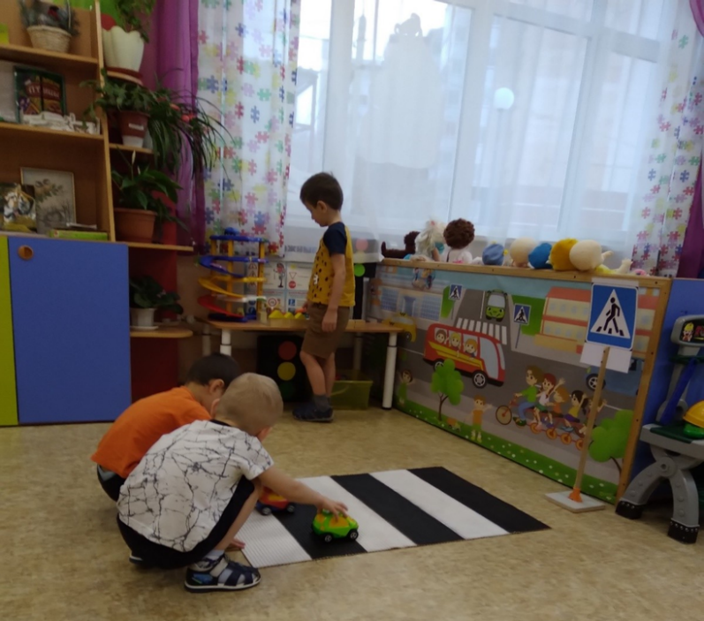
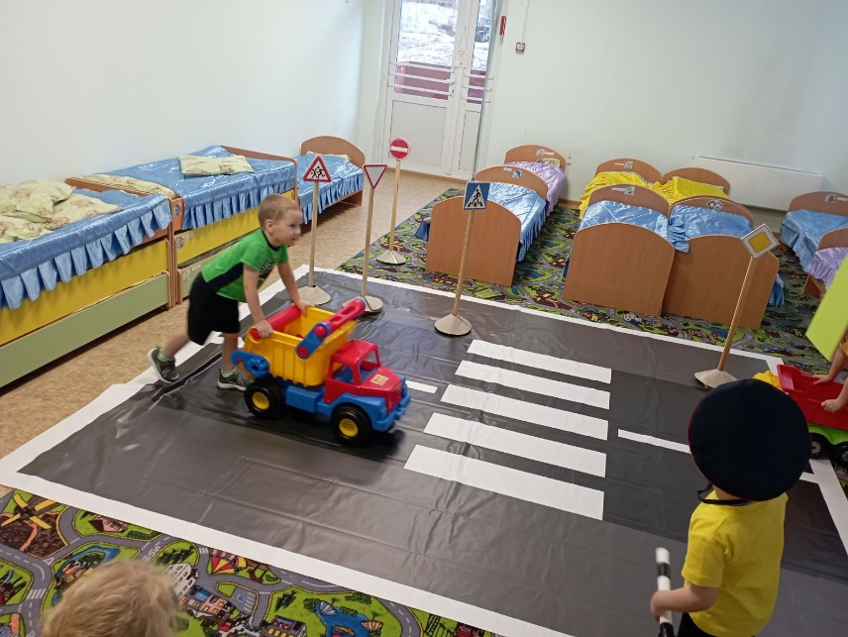

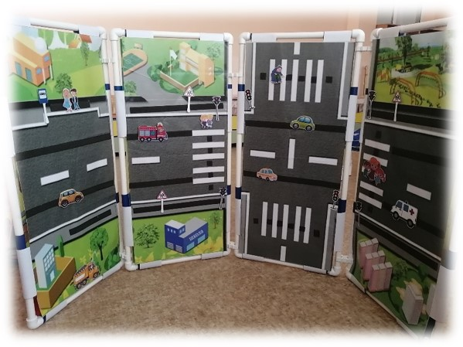
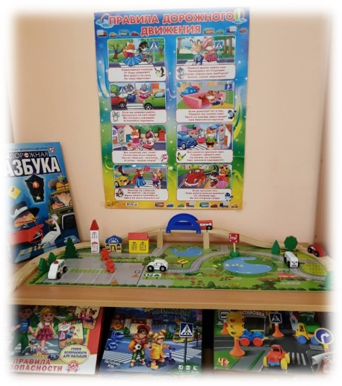

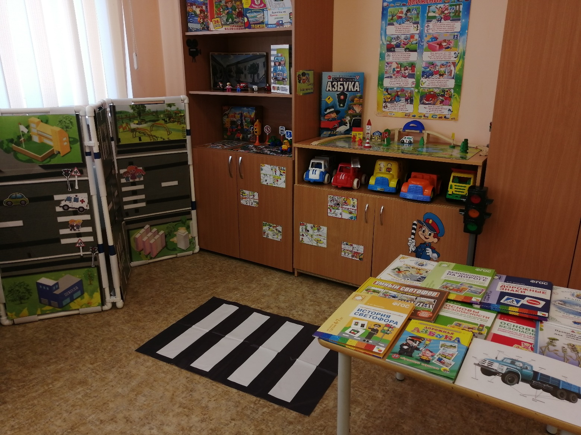

В ДОУ прошел смотр «Лучший уголок ПДД» среди групп от 3 до 8 лет, проводилась акция «Пристегни самого дорогого!», целью, которой являлась пропаганда безопасной перевозки детей и использование детских удерживающих устройств.
Для воспитателей были проведены консультации в виде презентации «Формирование у детей представлений о правилах дорожного движения через игру» (воспитатель средней группы Александрова Н.В.). «Что должен знать воспитатель о правилах дорожного движения» (заместитель заведующего О.А. Безматерных)
С воспитателями проводятся инструктажи по вопросам обеспечения безопасности детей на дороге: по обеспечению безопасности передвижения по дорогам организованных групп детей. по перевозке воспитанников автомобильным транспортом. по обучению детей навыкам поведения на дорогах. Воспитатели ДОУ прослушивают вебинары, семинары, лекции по данной тематике.

Педагоги участвовали в конкурсе «Лучший уголок ПДД»
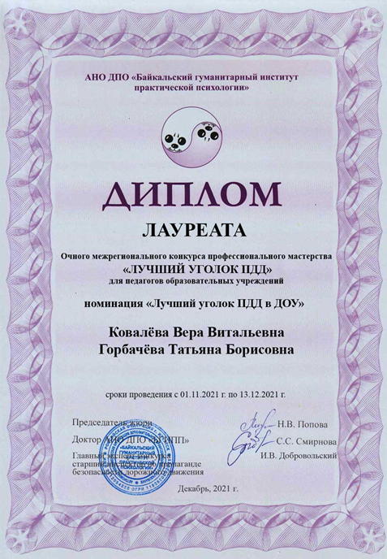
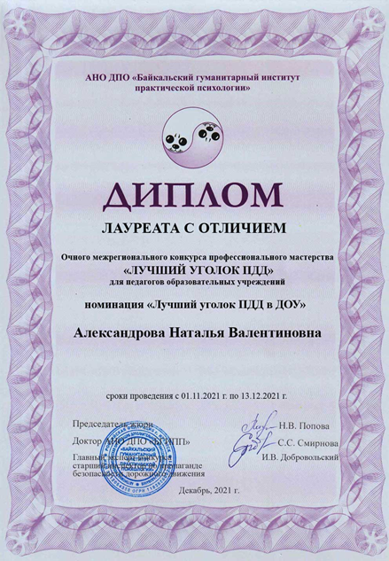
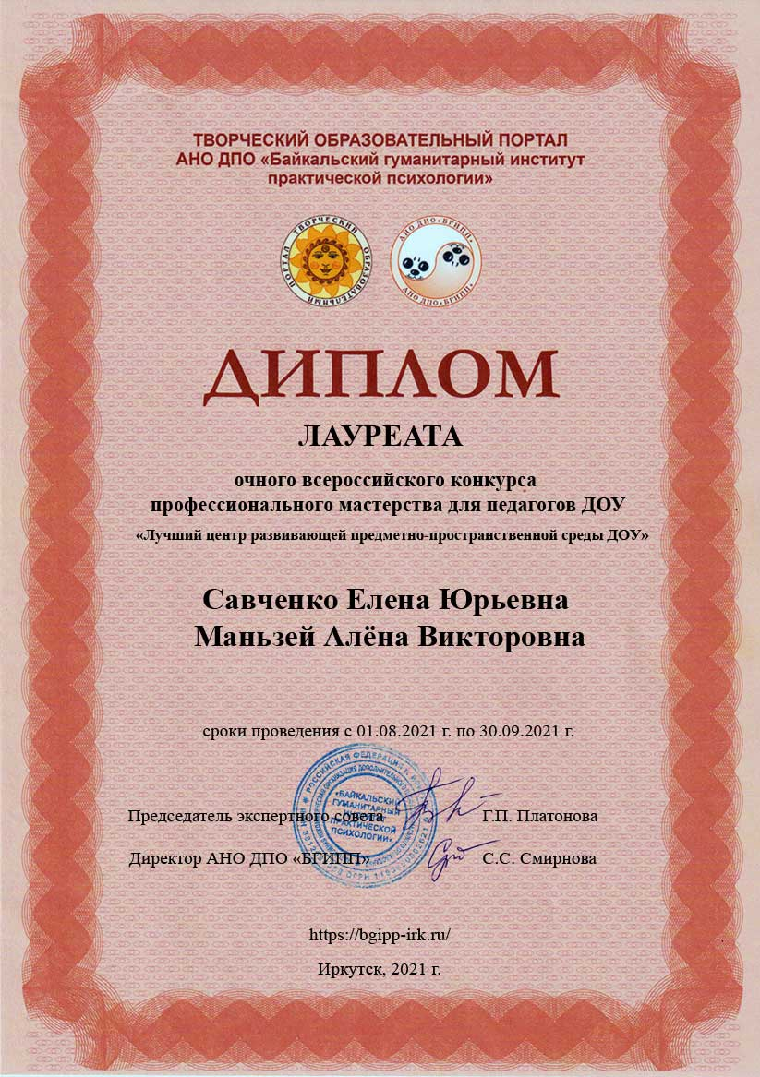

Только в сотрудничестве детского сада и семьи можно выработать у детей необходимые навыки культуры поведения на дорогах. В ДОУ в целях пропаганды безопасности дорожного движения и профилактики детского травматизма информационные «Островки безопасности».
В информационных уголках для родителей: Папки передвижки; Выставки творческих работ с детьми и совместных с детьми работ;

Организационно-методическая работа
В методическом кабинете МБДОУ города Иркутска детский сад №183 собран материал для работы по данной теме:
- план мероприятий по предупреждению ДДТТ, конспекты занятий, бесед, целевых прогулок, сценарии развлечений;
- методические рекомендации по организации деятельности по основам безопасного поведения: с детьми разных возрастных групп; для родителей (памятки, буклеты) ;
- доклады, брошюры по безопасности поведения на дорогах, рекомендации для родителей; художественная литература;
- дидактический материал: игры, иллюстрации;
- диагностический материал.

Никакое обучение не будет эффективным, если самые близкие люди не соблюдают правила дорожного движения. Для детей родители являются образцом поведения на улице, дорогах, в транспорте. Только в сотрудничестве детского сада и семьи можно выработать у детей необходимые навыки культуры поведения на дорогах.

Сотрудничество детского сада.

Наша работа предусматривает взаимодействие с отделением ГИБДД. В июле 2022 года и для воспитанников ДОУ были проведены обучающее занятие по ПДД, организованное старшим инспектором отделения по безопасности дорожного движения ОГИБДД МУ МВД России «Иркутское» капитаном полиции Казанцевой Натальей Сергеевной.
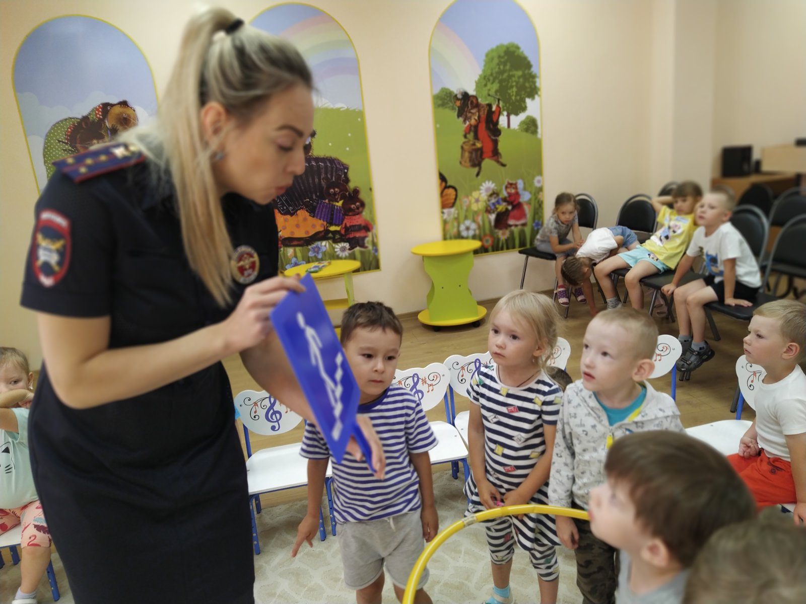
На сайте ДОУ опубликована информация о проведенных мероприятиях по профилактике ДДТТ среди воспитанников, имеется страничка «Дорожная безопасность».
В работе ДОУ используется максимальное разнообразие приемов и средств, что позволяет сформировать у ребенка умение предвидеть опасные ситуации и правильно их оценивать, создавая модели поведения на дороге с привлечением родителей.
Таким образом, можно сделать вывод, что проблема по предупреждению дорожно – транспортного травматизма у дошкольников актуальна, и она в ДОУ решается: через непосредственно образовательную деятельность, свободную деятельность детей в ходе режимных моментов, во время проведения прогулок. В группах созданы условия для обучения детей ПДД: организуются дидактические и сюжетно – ролевые игры, театрализованная деятельность, групповые и индивидуальные беседы. Накоплен наглядно – иллюстрационный материал. Применяться разнообразные формы работы по обучению детей ПДД.

28.07.2022 г.
Отчет подготовила:
ответственный за обучение воспитанников ПДД и профилактику ДДТТ О.А. Безматерных

